De zwaluwstaartverbinding

Informatie voor de docent

De bedoeling van deze lesbrief is dat de leerling leert een ruimtelijke werktekening te gebruiken. Hierbij komen verschillende wiskundige disciplines aan de orde.
De leerling kan een klare serie tekeningen doorlopen. Bij elke tekening worden wiskundige vaardigheden vereist. Het computerprogramma zal hierbij een assistent zijn.

De volgende doelstellingen worden in deze lesbrief aangetipt:
- Vooraanzicht, zijaanzicht, bovenaanzicht van een ruimtelijk object
- Ruimtelijke tekenmethoden toepassen in parallelprojectie
- De stelling van Pythagoras toepassen (in zijvlakken van ruimtelijk object)
- Een vlak uit een object eruit lichten en op ware grootte bestuderen

Een ruimtelijk object ronddraaien

Het testen van de animatie
start op de betreffende PC het programma Geomaatje op, en klikt u op het start-animatie knopje:

Er verschijnt een venster, waarin u de naam “de zwaluwstaart.opn” ziet staan. Door deze naam te openen, start de animatie.

De knopjes worden beschikbaar, waarmee door de tekeningen kan worden gewandeld. Speelt u er maar mee. Wanneer u de muis (zonder te klikken) op een van de knopjes houdt, verschijnt een toelichtende info-tekst.

Op de volgende pagina’s staat de lesbrief voor de leerlingen. U hoeft ze vooraf alleen te vertellen, hoe het programma moet worden opgestart vanuit de startknop.
Wellicht is het aardig, wanneer u vooraf zelf de lesbrief als leerling doorloopt.

Op de volgende pagina’s staat de lesbrief voor de leerlingen. Het zou mooi zijn, wanneer er een klassenset beschikbaar is van in kleur gedrukt exemplaren.

De zwaluwstaartverbinding
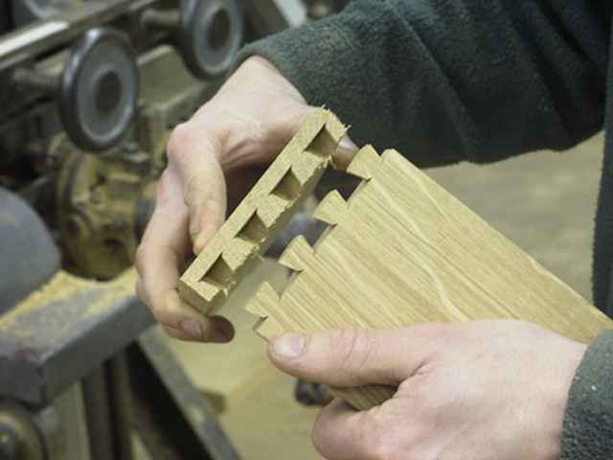

Je kent de zwaluwstaartverbinding, die in de meubelindustrie vaak gebruikt wordt om een sterke verbinding te maken tussen twee houten planken.

Op de foto hiernaast wordt een meervoudige zwaluwstaart getoond.
Wij gaan een enkelvoudige zwaluwstaart bekijken met het computerprogramma.

Start het programma Geomaatje op en druk op het knopje . Dit knopje bevindt zich op de knoppenbalk, bovenaan op het beeldscherm.
Er verschijnt een venster, waarin je het bestand “de zwaluwstaart.opn” ziet staan.
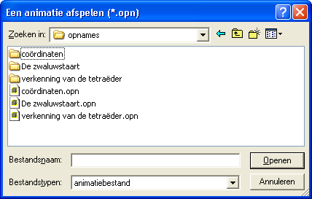
Open dit bestand.
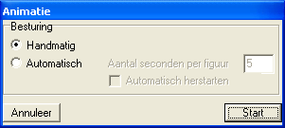
Er verschijnt een venster, waarop je alleen maar op de start knop hoeft te klikken.

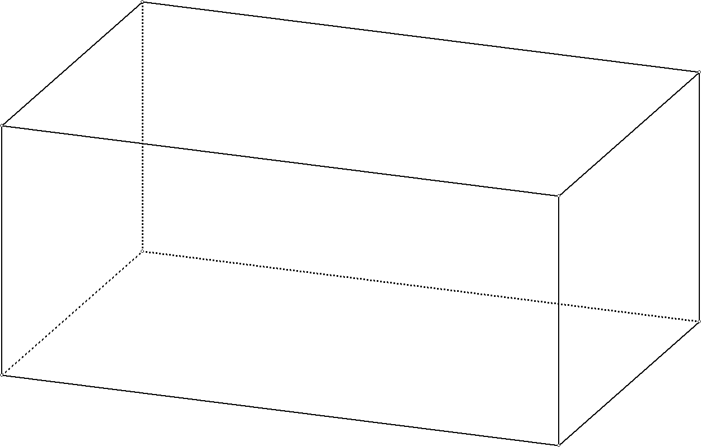
Op de knoppenbalk zijn nu vier knopjes beschikbaar: . Hiermee kun je nu door de tekeningen wandelen. (Ga over een knopje heen met de muis, en er verschijnt een tekst die vertelt, waar het knopje voor dient.)
De eerste tekening is intussen verschenen, een balk:
Niets bijzonders denk je? Toch gaan we hiermee experimenteren.
Elk hoekpunt heeft een (eenletter-)naam. Deze is niet zichtbaar, omdat hij alleen maar stoort.
Klik op de knoppenbalk op de knop om de naam bij elk hoekpunt te zien. Klik je nog eens op deze knop, dan verdwijnen de namen weer.
Maak nu de hoekpuntnamen zichtbaar.
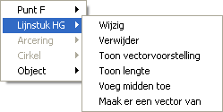
Wil je bijvoorbeeld van een lijnstuk de lengte weten, klik dan met je rechter muisknop vlak bij (het midden van) dat lijnstuk. Een popup-menu verschijnt:
Blijkbaar is in het menu hiernaast vlakbij lijnstuk HG geklikt.
Kies toon lengte, waardoor bij het midden van het lijnstuk HG de lengte wordt getoond. Blijkbaar is HG 9 lang, wellicht zijn het decimeters (dm).
Ga nu zelf na, hoe lang de andere lijnstukken zijn.

Er is een mogelijkheid, ineens van alle lijnstukken de lengtes te zien. Klik op de knop . Nu staat de lengte erbij bij elk lijnstuk.

Laten we de mogelijkheden van de knoppenbalk eens onderzoeken.
De eerste 5 knopjes zie je in veel windows programma’s terug. Vooral de laatste twee zijn handig: afdrukken en kopiëren naar het klembord. Dat heb je wellicht al bij meer programma’s geoefend. Wellicht kun je tijdens deze les een of meer tekening afdrukken.

Verderop staan de knopjes waarmee je de tekening kunt vergroten, verkleinen, of een vergissing ongedaan kunt maken.

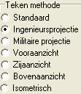Rechts op het scherm staat de tekenbalk. Zo’n balk kom je bij alle tekenprogramma’s tegen. Je kunt er bijvoorbeeld lijndikte, kleuren, lettertype mee instellen. Maar ook de tekenmethode.
Het stukje tekenmethode gaan we eens nader bekijken. In de tekening zie je de lijntjes in de breedte ietwat schuin lopen. Men noemt dat de ingenieursprojectie.
Kies nu eens voor isometrisch. De tekening gaat, als in een tekenfilm over in deze ietwat andere tekenmethode.
Kies nu eens de volgende tekenmethoden, let op de volgorde:
(Maak de tekening eerst wat kleiner, tot ongeveer 60%)
- Ingenieursprojectie
- Isometrisch
- Zijaanzicht
- Militaire projectie
- Bovenaanzicht
- Standaard
- Ingenieursprojectie.
Begrijp je nu wat men met bijvoorbeeld bovenaanzicht bedoelt? En zijaanzicht en vooraanzicht?

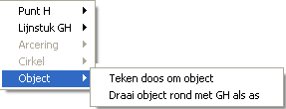Een andere aardige mogelijkheid, de tekening beter te begrijpen, is deze rond te draaien met een van de getekende lijnstukken als draai-as. Om dit te bereiken, moet je met de rechter muisknop dicht bij de draai-as klikken, en in het popup-menu kijken bij object.

Kies dan “draai object rond met .. als as”. Kies in het menu,dat verschijnt voor “start”, en de balk wordt rondgedraaid.

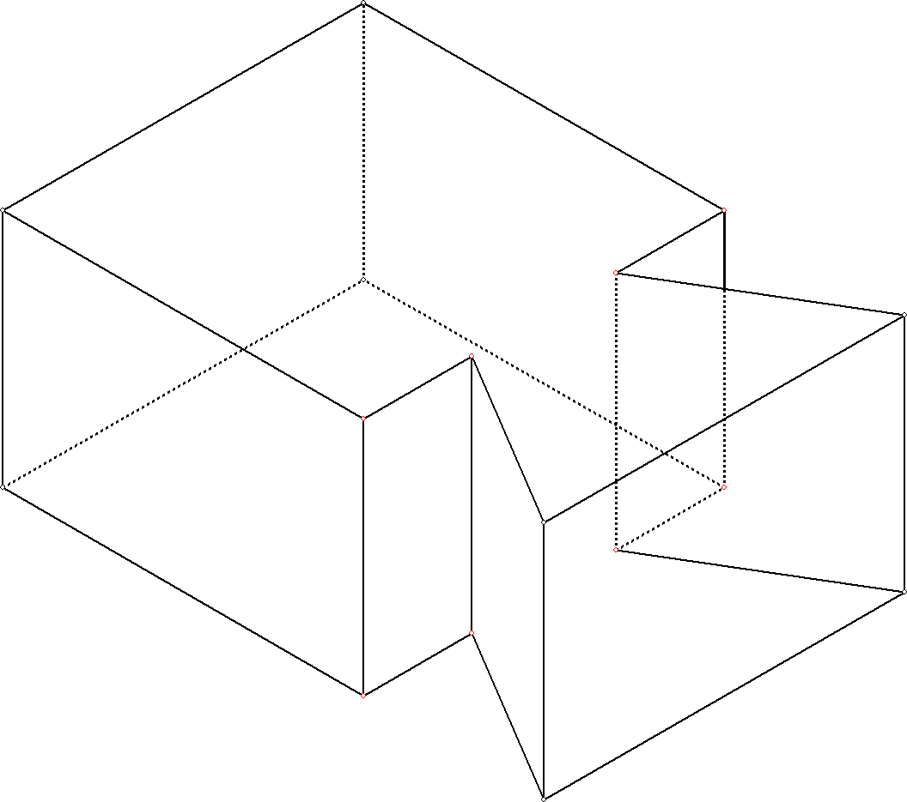
De uiteindelijke tekening, waar we heen willen, ziet er als volgt uit:

Je gaat zien, hoe de begintekening, die je voor je hebt, in stapjes tot de eindfiguur leidt. Klik telkens op de knop voor de volgende tekening.

Bij elke tekening kun je alle knopjes gebruiken, zoveel als je wilt.

In de eindfiguur willen we de afmetingen nog eens controleren. Maak de letters bij de hoekpunten allemaal zichtbaar, en alle lengtes.

De lengte LQ = 1,8 dm is gewoon een door de timmerman gekozen afmeting. Maar waarom is QF = 3,5? Dit gaan we onderzoeken.

Eerst trekken we lijnstuk LF.
Dit doe je als volgt:
Op de knoppenbalk staan 10 knoppen, genummerd 1 tot en met 10:
(De knoppen, waarop de tekst vet is gedrukt, zijn geactiveerd. )
Klik je op knop 1, dan kun je lijnstukken trekken. Onderaan, op de statusbalk, staat wat je moet doen: gewoon twee punten aanklikken. Klik dus op L en op Q, en het lijnstuk LQ wordt getekend. (Stel vooraf op de gereedschapsbalk de lijndikte en kleur in.)

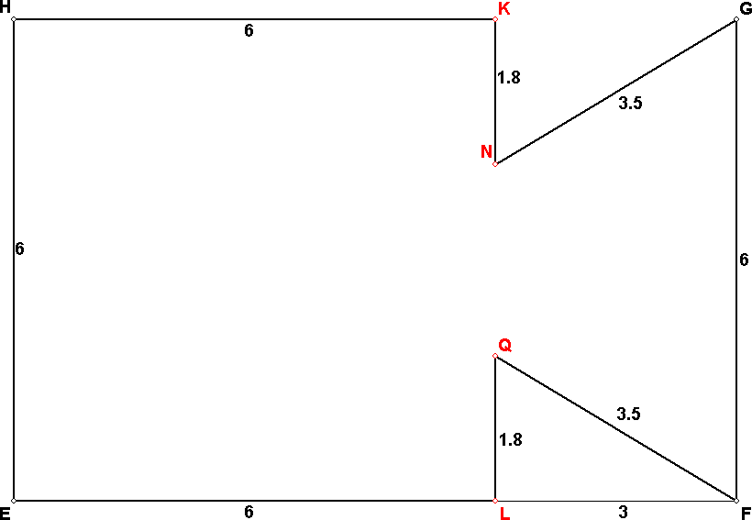
Klik nu op knopje 2 op de knoppenbalk. Op de statusbalk wordt je nu gevraagd, drie punten aan te wijzen, waarna het vlak waar deze drie punten in ligt, op ware grootte wordt getekend. Klik nu drie punten aan in het bovenvlak.
Je krijgt de tekening hiernaast. Je weet van de begintekening, dat de balk 9 dm lang was. Inderdaad is LF dan 3 dm lang.
Van driehoek LFQ is dus vooraf gekozen:
LQ = 1,8 dm en LF = 3 dm.
Met de Stelling van Pythagoras kun je dan uitrekenen, dat QF = 3,5 dm. Lukt het je, dit na te rekenen?

Uitdaging: Trek in de ruimtelijke figuur het lijnstuk JF. Hoe lang is JF? Kun je dit ook verklaren met de Stelling van Pythagoras?

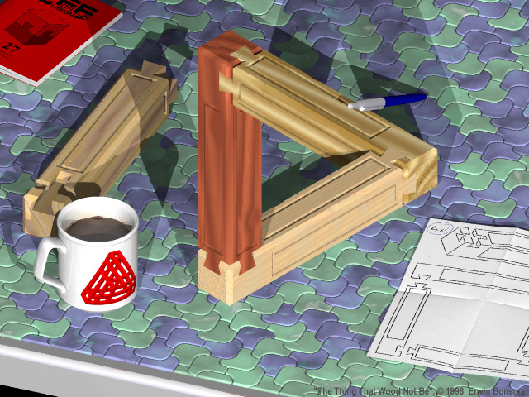
Wanneer je alles goed begrijpt, kun je wellicht de driehoek maken die hieronder is gefotografeerd:
Hiervoor heb je houten toverblokjes nodig, die onderling als volgt gefotografeerd kunnen worden:

Zoals je op de grote foto ziet, kun je het best afzonderlijke houtsoorten gebruiken, dat oogt mooier.
Veel succes!

